**ESCUELA NORAMAL DE EDUCACIÓN PREESCOLAR**

**Licenciatura en educación preescolar**

**Ciclo escolar 2020-2021**



**Curso:** Teatro

**6° semestre**

**Maestro:** Miguel Andrés Rivera Castro

**UNIDAD 1: EL TEATRO EN LA EDUCACION PREESCOLAR.**

***La importancia del teatro para el desarrollo humano.***

**Alumna:** Sofia Mali Siller valdes

Numero de lista 19

**Grado:** 3° **Sección:** A

**Fecha:** 23 de marzo del 2021



Índice

* **Preguntas sobre Historia del teatro**

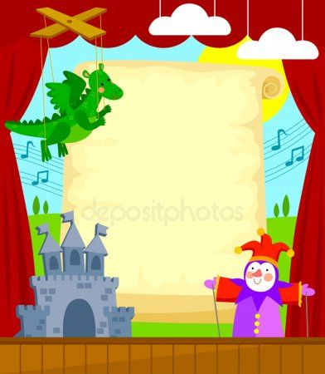

Historia del teatro

**1.- ¿Cómo funcionaba la máscara de teatro?** Como megáfono

**2.- ¿Qué nos permite hacer la máscara de teatro?** Hacer varios personajes

**3.- ¿Quién fue el primer dramaturgo del mundo?** Esquilo

**4.- ¿Cuál fue el género más importante en Atenas?** La tragedia

**5.- ¿De qué trataban las tragedias?** Se basaban en mitos y leyendas

**6.- ¿Estaba permitido que las mujeres actuaran?** No, los hombres actuaban como mujeres

**7.- Los coliseos nacen de la idea del anfiteatro, pero el coliseo era para:** espectáculos grotescos, peleas de gladiadores, combates navales

**8.- ¿Cuál era el oficio del bufón?** Entretener a la corte real

**9.- ¿En dónde se presentaban las obras de teatro?** En las plazas de las catedrales

**10.- ¿Qué es la farsa?** Son obras cómicas

**11.- ¿En el renacimiento, quienes se apoderaron de la cultura?** Los artistas y pensadores

**12.- ¿Quién crea la imprenta en Alemania?** Gutenberg

**13. - ¿Qué nació cuando Italia se llena de artistas?** La comedia del arte

**14. - ¿Qué personajes surgen de la comedia del arte?**  Arlequín, colombina y Pierrot

**15.      Antes de que naciera el teatro de actores, nació el Egipto:** teatro con títeres y marionetas

**16. - ¿Qué pasó en la época medieval con la cultura y las artes?** Se estancaron, los caballeros se la pasaban peleando por las reinas, princesas y castillos.

**17.- ¿Qué es lo que se mantuvo vivo ya quera muy fácil de transportar de un pueblo a otro?** Los teatrinos con títeres

**18.- ¿Cómo se llamaba el teatro en Londres donde Wiliam Shakespeare actuó y dirigió sus obras?** El globo

**19. - ¿Qué se pone de moda en el siglo de oro español?** Los teatros

**20.- ¿Qué hace mover los decorados con poleas en el teatro?** Maquinarias tramoyas

**21. - ¿Qué teatro se convirtió el más grande y lujoso en 1875?** Opera de parís

**22.- ¿Quiénes son los escritores de las obras de teatro?** Los dramaturgos